6 februarie 2025
RAPORT DE ZI

Date de conectare FTP
HOST: 91.195.151.146
USERNAME: transgaz
PASSWORD: s3cur1zat

În scopul unei mai bune colaborări, vă rugăm să ne semnalaţi eventualele neplăceri şi să ne oferiţi sugestii pe care le consideraţi necesare creşterii calităţii serviciului de monitorizare.

1.Ştiri şi emisiuni din domeniul gazelor

Calificativ:  NEUTRU | Promisiuni de bună purtare | Digi24 - 18:45  3min 2s
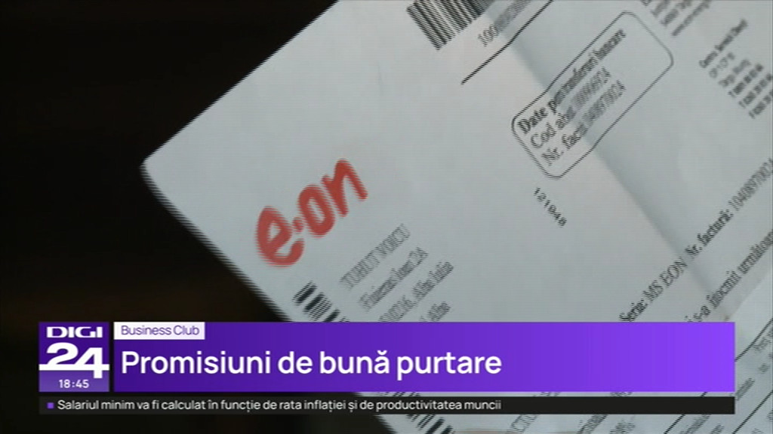 | Compania maghiară de stat MVM, care este in curs de a achiziționa divizia de furnizare a gazului de la E.ON, anunță că nu va vinde în România gaze rusești. De asemenea promite că nu realizează această tranzacție cu scopul de a o vinde ulterior. Directorul companiei susține că transportul gazelor rusești ar fi oricum prea scump și că scopul este ca achizițiile de gaz să se facă din producția locală. Declarațiile sale, susținute în presa maghiară, par a se adresa autorităților de la București, în condițiile în care ministrul Energiei, Sebastian Burduja, nu este un simpatizant al tranzacției, suspectând influența Rusiei asupra companiei maghiare. Președintele Consiliului Concurenței, Bogdan Chirițoiu, a anunțat că instituția pe care o conduce a preluat investigarea acestui caz iar rezultatele vor fi analizate și de CSAT.  VIDEO Digi24

Calificativ:  NEUTRU | Reguli relaxate pentru depozitele de gaze | Digi24 - 18:51  1min 3s
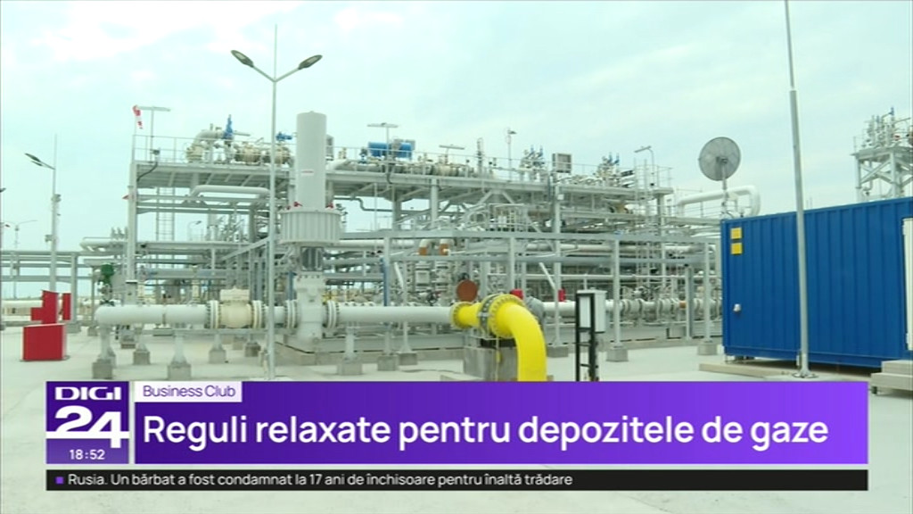 | Mai multe țări au intenția de a relaxa regulile cu privire la cât de pline trebuie să fie depozitele de gaze pentru iarna viitoare. Regula, adoptată în 2022, spunea că depozitele europene de gaze ar trebui să fie la o capacitate de 90%, dar datorită diversificării căilor de a cumpăra gaze și a scăderii dependenței de Rusia, regula nu mai este văzută ca necesară. Depozitele României sunt la 44% la capacitate, sub media europeană de 52%.  VIDEO Digi24

2. Știri și emisiuni din domeniul energiei

Calificativ:  NEUTRU | Mașinile hibride, preferatele românilor | Digi24 - 20:37  3min 2s
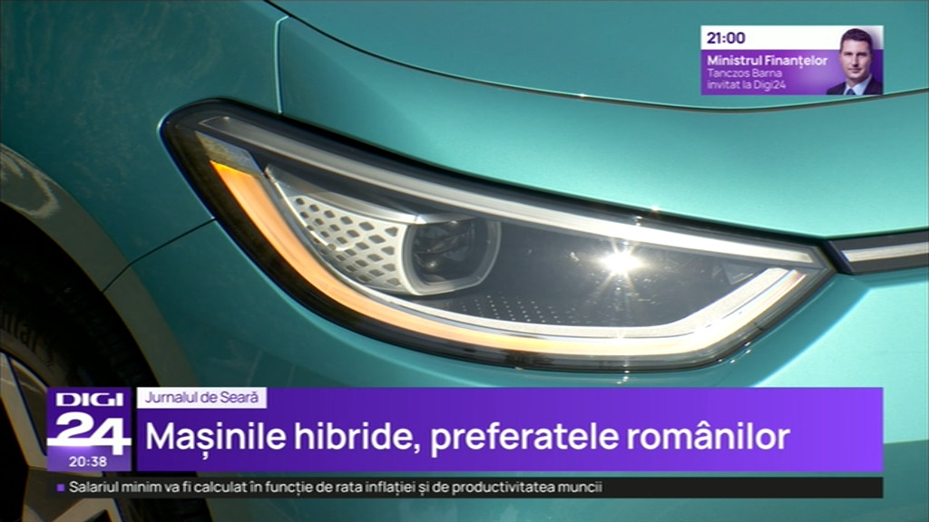 | Reprezentanții industriei auto estimează că mașinile electrice ar putea avea o creștere de 28% pe piața din România în anul 2025. Cele hibride ar avea o creștere de 40.7%. Creșterea ar fi cauzată de oferirea eco-tichetului, a cărui valoare a fost majorată. Totuși, cumpărătorii sunt descurajați de numărul limitat al stațiilor de încărcare.  VIDEO Digi24

